龙港镇国土资源与城乡规划建设局
行政许可标准（事项编码：100200600000253744214330327）
01

物业保修金使用审核
办事指南

龙港国土资源与城乡规划建设局

物业保修金使用审核办事指南
一、适用范围
建设单位
二、事项审查类型
前审后批（现场报送，快递送达）
三、审批依据
设立依据 | 《浙江省物业管理》 | 第50条
设立依据 | 《温州市住宅物业保修金管理办法》 | 第3章
必要条件 | 1.满足下列全部条件的，予以许可：  建设单位应当按照法定的保修期限和保修范围，承担物业的保修责任
四、受理机关
龙港镇国土资源与城乡规划建设局住房科
五、决定机关
龙港镇国土资源与城乡规划建设局住房科
六、数量限制
1、无数量限制。
2、许可有效期为一年。
3、延期事项须在许可有效期届满前三十日内向原许可机关申请办理延期手续。
七、申请条件
目录 | 事项
1 | 符合国家法律规定
2 | 符合相关规范、标准
3 | 符合住宅物业相关规定
八、禁止性要求
1、行政许可依据的法律法规规章修改或废止；
2、行政许可依据的客观情况发生重大变化；
3、经对申请材料内容的实质性审查，申请许可的事项不符合法律法规规章要求
①申请事项不符合住宅物业保修详细要求
②申请事项不符合国家法律法规规范标准的
③因信访原因利害关系人有恰当理由导致不予许可的
九、申请材料目录
纸质申请材料采用A4纸，手写材料应当字迹工整、清晰，复印件申请人均应签名、复印清晰、大小与原件相符。

表1申请材料目录
材料名称 | 要求 | 原件  （份/套） | 复印件  （份/套） | 纸质/  电子版 | 是否必要，何种情况需提供
1.保修申请书 | A4原件 | 1 | 0 | 纸质 | 必要
2.专业机构出具的工程鉴定报告或规划部门出具的书面确认意见 | A4复印件  需交原件核对 | 0 | 1 | 纸质 | 必要
3.保修金使用方案 | A4原件 | 1 | 0 | 纸质 | 必要
4.工程预算书、结算书 | A4 复印件  需交原件核对 | 0 | 各1份 | 纸质 | 必要
5、工程竣工验收单 | A4 复印件  需交原件核对 | 0 | 10 | 纸质 | 必要
6、维修费用票据 | 原件 | 1 | 0 | 纸质 | 必要
注：

十、申请接收
现场受理：龙港镇审批中心二楼国土资源与城乡规划建设局窗口
电话：0577-59902522
十一、办理基本流程
本事项窗口办理流程如下：
1.申请。申请人到窗口提出申请，提交申请材料。
2.受理。窗口人员核验申请材料，符合申请资格，并材料齐全、符合规定格式的当场受理。不符合受理条件的，当场退还申请材料。
3.审批。部门在承诺时限内经现场查勘后作出审批决定，符合要求的签发许可决定；不予许可的，出具不予许可决定书。
十二、办结时限
1、受理时限：申请材料齐全且符合法定形式的，予以受理。
2、承诺办理时限：4个工作日
十三、收费依据及标准
1、审批不收费。
十四、结果送达
1、申请人可自主选择取件
十五、行政相对人权力和义务
（一）行政相对人权利
申请人依法享有知情权、陈述权、申辩权、保密权，有权依法申请行政复议或者提起行政诉讼；其合法权益因行政机关违法实施行政许可受到损害的，有权依法要求赔偿。
详见最新《中华人民共和国行政许可法》及《中华人民共和国行政复议法》
（二）行政相对人义务、
1、保证所提供材料的真实性和准确性；
2、及时补送行政审查机构依法要求补正的材料；
3、配合行政审查机构工作人员依法对项目进行评审，并如实提供相关材料、信息。
十六、咨询途径
1、窗口咨询：龙港镇审批中心二楼国土资源与城乡规划建设局窗口
2、电话咨询：0577-59902522
十七、监督投诉渠道
1.申请人可通过电话、窗口等方式进行咨询和审批进程查询。
电话查询：0577-59902522；
窗口查询：龙港镇审批中心二楼国土资源与城乡规划建设局窗口；
2.申请人可通过电话、上门等方式进行投诉。
电话投诉：68621006；
投诉地址：龙港镇审批中心二楼国土资源与城乡规划建设局窗口
3.申请人对本事项的办理结果有异议的，可依法申请行政复议或提起行政诉讼。
十八、办公地址和时间
办公地址：龙港镇审批中心二楼国土资源与城乡规划建设局窗口
电话：0577-59902522
办公时间：上午8:30~11:30，下午14:00~17:00
星期一至星期五（节假日除外）

附件1：

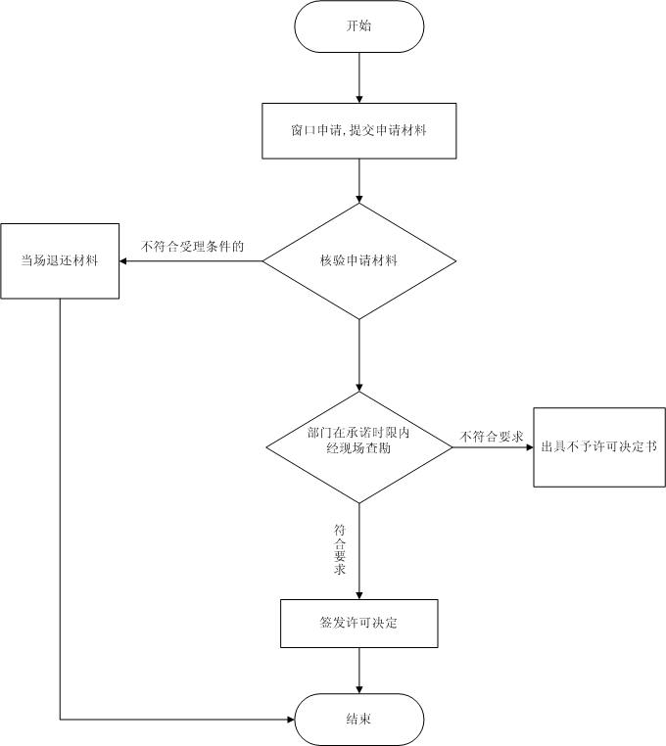

物业保修金使用审核办理流程图

附件2：
苍南县住宅物业保修金启动使用申请表
编号：年第号
申请单位名称 | （盖章） |  | 经办人
申请单位名称 |  |  | 联系电话
建设单位名称 |  |  | 物业项目  名称
物业地址 |  |  | 竣工时间
施工单位名称 |  |  | 联系人
施工单位名称 |  |  | 联系电话
申请项目内容
申请预算金额 | ￥： | 大写：
启动使用  原因 | □1、物业交付后，业主发现房屋建筑工程存在质量问题的。  □2、物业小区未按批准的规划设计方案建设配套设施或者有关设施不配套。
启动使用  原因 | □1、不履行保修责任□2、歇业、破产□3、其他情形，原建设单位不存在
提交申请  材料 | □1、提交要求建设单位保修的通知书；  □2、保修金使用方案  □3、申请单位经办人联系函  □4、施工单位营业执照、施工合同、工程预算书；  □5、专业机构出具的工程质量鉴定报告或者规划部门出具的书面确认意见的。  □6、经审计的工程决算单（附审计单位资质证书复印件）  □7、经业主委员会（或社区居民委员会）审核签章的施工承包合同  □8、维修、更新工程及审计费用的发票复印件（附原件）  □9、业委会验收合格证明  □10、（其他）
申请单位  承诺 | 本小区要求启动使用保修金进行保修工程维修。  我单位承诺：所有提交的申请材料均保证真实、准确，无任何隐瞒和虚假，如有隐瞒或虚假，自愿承担由此产生的一切法律责任和法律后果。  申请单位或机构：（盖章） 负责人签字：  年 月 日
业主委员  会（或社  区组织）  意见 | 业主委员会  或社区组织：（盖章） 负责人签字：  年 月 日
备注
苍南县住宅物业保修金启动使用申请表（范本）
编号：年第号
申请单位名称 | xx企业（盖章） |  | 经办人 | 张xx
申请单位名称 |  |  | 联系电话 | xxxxxx
建设单位名称 | xxxx |  | 物业项目  名称 | xxxx
物业地址 | xx |  | 竣工时间 | xx
施工单位名称 | xxxx |  | 联系人 | xxx
施工单位名称 |  |  | 联系电话 | xxxx
申请项目内容 | xxx xxxxxx
申请预算金额 | ￥：xxx | 大写：xxxx
启动使用  原因 | □1、物业交付后，业主发现房屋建筑工程存在质量问题的。  □2、物业小区未按批准的规划设计方案建设配套设施或者有关设施不配套。
启动使用  原因 | □1、不履行保修责任□2、歇业、破产□3、其他情形，原建设单位不存在
提交申请  材料 | □1、提交要求建设单位保修的通知书；  □2、保修金使用方案  □3、申请单位经办人联系函  □4、施工单位营业执照、施工合同、工程预算书；  □5、专业机构出具的工程质量鉴定报告或者规划部门出具的书面确认意见的。  □6、经审计的工程决算单（附审计单位资质证书复印件）  □7、经业主委员会（或社区居民委员会）审核签章的施工承包合同  □8、维修、更新工程及审计费用的发票复印件（附原件）  □9、业委会验收合格证明  □10、（其他）
申请单位  承诺 | 本小区要求启动使用保修金进行保修工程维修。  我单位承诺：所有提交的申请材料均保证真实、准确，无任何隐瞒和虚假，如有隐瞒或虚假，自愿承担由此产生的一切法律责任和法律后果。  申请单位或机构：（盖章） 负责人签字：xx  xxxx 年 x 月 x 日
业主委员  会（或社  区组织）  意见 | 业主委员会  或社区组织：（盖章） 负责人签字：xx  xxxx年 x 月 x日
备注

附件3：
苍南县住宅物业保修金使用结算审核表
编号：
申请单位名称 |  | 经办人
申请单位名称 |  | 联系电话
物业地址 |  | 物业名称
施工单位名称 |  | 维修项目
施工单位名称 |  | 竣工时间
预算金额 |  | 决算审价
预拨金额 |  | 预拨时间
结算金额 | ￥：大写：
提交申请材料 | □1、维修工程验收报告；
提交申请材料 | □2、工程决算审价报告或经原建设单位同意盖章认可的材料
提交申请材料 | □3、维修费用票据
提交申请材料 | □4、竣工决算公示相片
提交申请材料 | □5、其它材料
提交申请材料 | 经办人： 年 月 日
提交申请材料 | 科室负责人： 年 月 日
提交申请材料 | 单位领导： 年 月 日
备 注

苍南县住宅物业保修金使用结算审核表（示范）
编号：
申请单位名称 | xxxx | 经办人 | xx
申请单位名称 | xxxx | 联系电话 | xxxx
物业地址 | xxxx | 物业名称 | xxxxx
施工单位名称 | xxx | 维修项目 | xxxx
施工单位名称 | xxx | 竣工时间 | xxxx
预算金额 | xx | 决算审价 | xxx
预拨金额 | xx | 预拨时间 | xxxx
结算金额 | ￥：xxx大写：xxxx
提交申请材料 | □1、维修工程验收报告；
提交申请材料 | □2、工程决算审价报告或经原建设单位同意盖章认可的材料
提交申请材料 | □3、维修费用票据
提交申请材料 | □4、竣工决算公示相片
提交申请材料 | □5、其它材料
提交申请材料 | 经办人： 年 月 日
提交申请材料 | 科室负责人： 年 月 日
提交申请材料 | 单位领导： 年 月 日
备 注

附件4：
保修金管理项目勘查报告单
 |  |  |  |  |  |  |  | 编号：
申报  小区  基本  情况 |  | 小区名称 |  |  |  |  |  | 交付时间
 |  | 地址
 |  | 业主委员会 |  | 联系人 |  |  |  | 联系电话
 |  | 物业服务企业 |  | 联系人 |  |  |  | 联系电话
保修申报情况 |  |  | □1、物业交付后，业主发现房屋建筑工程存在质量问题；  □2、物业小区未按批准的规划设计方案建设配套设施或有关设施不配套
现场勘查人 |  |  |  |  | 勘查时间
勘  查  内  容 | 保修部位是否属于保修期内
勘  查  内  容 | 保修项目情况
勘  查  内  容 | 其他情况
勘查
意见
备注
注：1、本表一式三份，申请单位一份、管理部门一份

保修金管理项目勘查报告单（示范）
 |  |  |  |  |  |  |  | 编号：
申报  小区  基本  情况 |  | 小区名称 | xxxx |  |  |  |  | 交付时间 | xx
 |  | 地址 | xxx
 |  | 业主委员会 | xx | 联系人 |  | xx |  | 联系电话 | xx
 |  | 物业服务企业 | xx | 联系人 |  | xx |  | 联系电话 | xx
保修申报情况 |  |  | □1、物业交付后，业主发现房屋建筑工程存在质量问题；  □2、物业小区未按批准的规划设计方案建设配套设施或有关设施不配套
现场勘查人 |  |  | xx |  | 勘查时间 |  | xx
勘  查  内  容 | 保修部位是否属于保修期内 |  | xxxx
勘  查  内  容 | 保修项目情况 |  | xxxxx
勘  查  内  容 | 其他情况 |  | xxx
勘查  意见 | xxxxxx
备注
注：1、本表一式三份，申请单位一份、管理部门一份

附件5：
关于(物业名称)（维修部位）（损坏情况）维修报告
XXXX（房开名称）：
（正文内容格式不做严格要求，但必须包含大楼数量、住户数量、损坏部位、损坏情况、由业主委员会和物业公司申请动用保修金以及金额等内容）

XX业主委员会（公章负责人签字）
XX物业公司（公章负责人签字）
日期
房开意见（盖章签字）

关于(物业名称)（维修部位）（损坏情况）维修报告（示范）
XXXX（房开名称）：
（正文内容格式不做严格要求，但必须包含大楼数量、住户数量、损坏部位、损坏情况、由业主委员会和物业公司申请动用保修金以及金额等内容）

XX业主委员会（公章负责人签字）
XX物业公司（公章负责人签字）
日期
房开意见（盖章签字）

附录3：
常见错误示例：
- 申请表内容未填全。（参照申请表示例表格）

附录4：
常见问题解答：
1、问：是否可以委托他人办理?
答：可以，授权委托

